Методическая разработка урока

русского языка в 5 классе

« Выразительные средства фонетики »

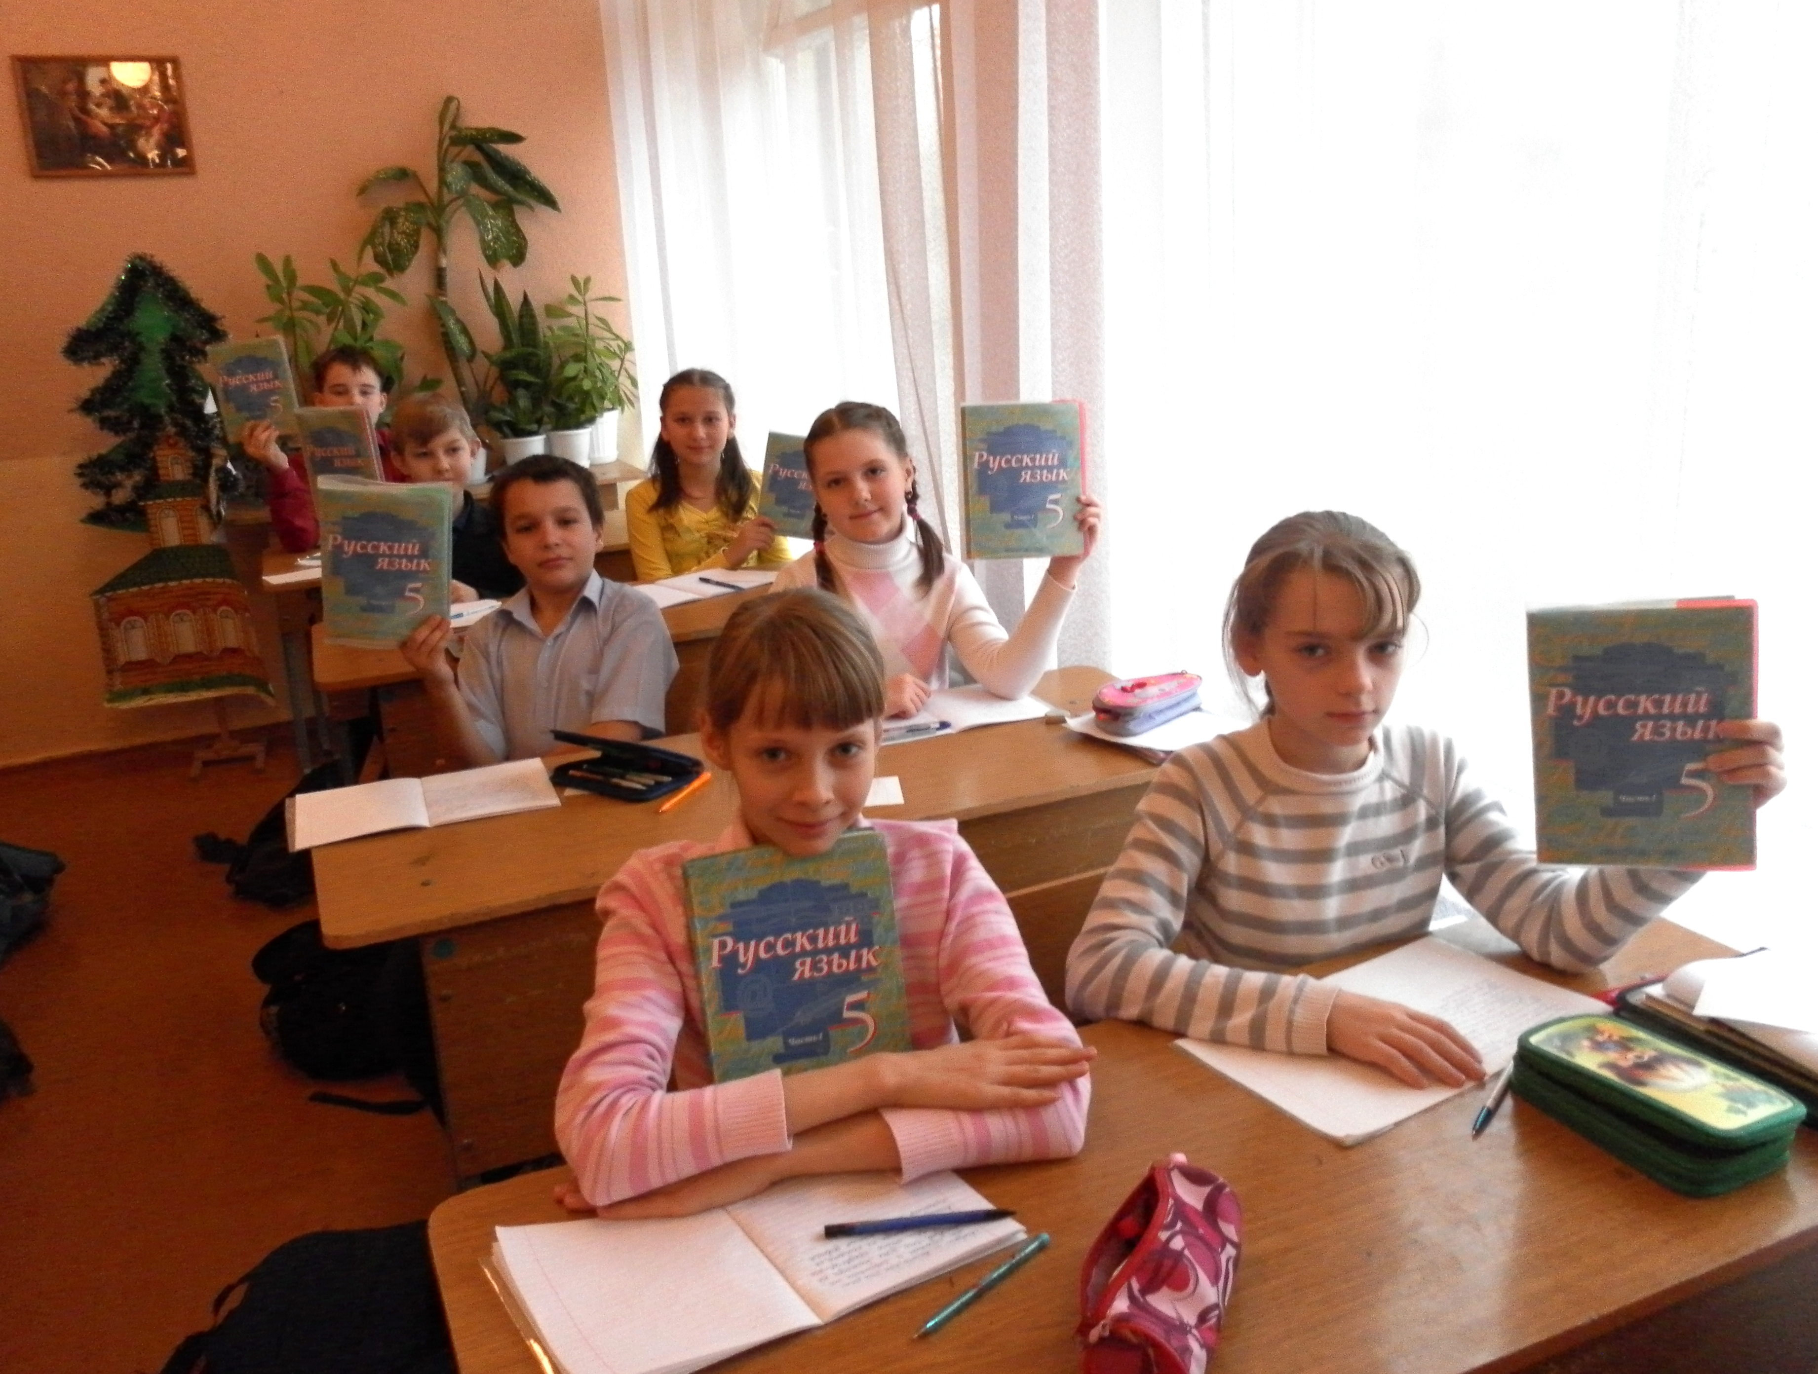

Автор:
Елецкая Марина Викторовна,
учитель русского языка и литературы

Цели урока:
1.Образовательные:
- познакомить пятиклассников с выразительными средствами фонетики: благозвучием русской речи, представлениями , связанными с высокими и низкими звуками, приемом звукописи в художественных текстах и народном творчестве как средством художественной выразительности; ввести понятие ассонанса и аллитерации;
- формировать лингвистическую компетенцию;

2.Воспитательные:
- воспитывать чувство эстетического наслаждения при встрече с произведениями словесного искусства, внимательное отношение к слову, к его звуковой оболочке;
3.Развивающие:
- развивать навыки нахождения звукописи в текстах, умение понимать цель использования звукописи в том или ином художественном текс;
- работать над совершенствованием связной устной речью, культурой речи ;
Оборудование:
Портреты ученых-лингвистов;

Ход урока.

Вступительное слово учителя:
Ребята, вы знаете, что каждое слово имеет свою звуковую оболочку. Но в результате частого употребления слов мы настолько привыкаем к ней, что не обращаем на нее никакого внимания. Звуковая форма слов перестает «переживаться» нами, осознаваться как нечто значимое, ценное.
Но еще в 19 веке Н.В.Гоголь говорил, что «…сам необыкновенный язык наш есть еще тайна. В нем все тоны и оттенки, все переходы звуков от самых твердых до самых нежных и мягких…» И сегодня мы будем говорить об этих тайнах, звуковых тайнах, о выразительных средствах фонетики.(Запись числа и темы урока).

Обратимся к учебнику (§ 49,пункт I ) и познакомимся с предложенным там материалом.

Действительно в нашем языке есть много слов, которые интересны не только своим значением, но и звучанием. Так поэт Вадим Левин выделяет слова:
- рычащие
- пищащие
- чирикающие
- гремящие
- визжащие
- скрипящие
- стучащие
- лающие и др.

А теперь постарайтесь найти в данном тексте «горохочущие» слова. Какие «громкие» звуки помогли сделать эти слова «грохочущими»?

Рах, трах, тарарах!
Раскричался гром в горах,
Прогремел над черной тучей,
Прорычал над рыжей кручей.
Пусть в горах грохочет гром!
Все равно гулять пойдем!
С.Погорельский
Ответ. Рах,трах,тарарах,раскричался,гром,горах,прогремел,черной,прорычал,рыжей,кручей,грохочет.

Найдите в данном тексте «шуршащие» слова. Какие звуки помогли их сделать такими?

Шорох, шептанье,
Шумок под окном,
Шлепанье легкое… Кто это –гром?
Шшш! Там за шторами, возле окна,
Шустрым мышонком
Шуршит тишина.
В.Лунин

Ответ. Шорох, шептанье, шумок, шлепанье и другие слова со звуком [ш].

Многие из этих слов и другие слова в русском языке обладают благозвучием, то есть приятны на слух.
В «Старой записной книжке» князя П.А. Вяземского, друга А.С.Пушкина, есть рассказ о том ,что по звуковому составу , по слуху даже не знающий язык человек может приблизительно угадать, к какой категории относится то или другое слово.

В Москве приезжего итальянца спросили :
- Что , по вашему, должны выражать слова любовь, дружба, друг ?
- Вероятно, что-нибудь жестокое, суровое, может быть, и бранное, -ответил он.
- А слово телятина?
- О, нет сомнения, это слово ласковое, нежное, обращаемое к женщине.

Почему слово телятина произвело на иностранца такое неотразимое впечатление ? Как это связано с характером звучания слова?

Ответ. Слово телятина ассоциировалось у иностранца с чем-то ласковым и нежным неслучайно. Этому способствует особый подбор звуков в слове. Так, ощущение нежности и ласки вызывают три мягких согласных [т', л', т'] и сонорный [н]. Кроме того, все эти согласные являются высокими звуками, обладающими повышенной тональностью при произношении. Первый и третий гласные звуки тоже относятся к высоким звукам.
А высокие звуки, по данным психологов и социологов, вызывают светлые и радостные чувства.

Известный лингвист Р.Попов проводил наблюдения над благозвучием русской речи и пришел к интересным выводам. Обратимся к упр.268.(выполнение упражнения).

Таким образом, виртуозно сочетая звуки, повторяя тот или иной звук, поэты и писатели вызывают у людей определенные слуховые ощущения и образные представления.

Давайте выполним упр.269 и выясним, существует ли какая-нибудь взаимосвязь между характером звука и теми образами и впечатлениями, которые он вызывает.
Комментарии к упражнению:
- Звонкий дрожащий звук [р] связывается в нашем сознании с активными шумом, громом, грохотом.
- [у]-долгий, протяжный, напоминает звук, издаваемый ветром.
- [с, с', ш]- шумные, глухие, ассоциируются с холодом.

Выполнение упр.270.

Ребята, давайте выясним, как же называется этот прием, намеренно повторяющий те или иные звуки для создания определенных образов и представлений. В этом нам поможет наш замечательный учебник, обратимся к нему. (Знакомство с § 49,II).
Существует две разновидности звукописи - аллитерации и ассонанс.

АЛЛИТЕРАЦИЯ  (от лат.-созвучие)  Один из старейших приемов звукописи в поэзии и прозе, достигающий их выразительности за счет повторения согласных звуков, чаще всего в начале слова. | АССОНАНС  ( от франц. –созвучие, лат.- откликаюсь)  Повторение в поэтическом произведении гласных звуков.
Например: «Пора, перо покоя просит…» А.С.Пушкин | Например: « Без конца и без краю мечта». А.А.Блок

Обратимся к упр.271.(выполнение заданий)
На странице 194 есть дополнительный теоретический материал. Познакомьтесь с ним самостоятельно.

О какой особенности звуков вы узнали ?

Мы уже многое узнали о свойствах звуков в художественных текстах. Давайте попробуем себя в роли ученых-лингвистов и выполним упр.272.

Прием звукописи очень древний. Где он еще использовался ? Узнайте из § 49,III.Выполнение упр.273. (это задание можно выполнить по группам).

Ребята, что нового вы сегодня узнали на уроке? С какими выразительными средствами фонетики познакомились?

Ну что ж, давайте проверим свои знания.
Выполняем задание «Проверяем себя».

Объяснение домашнего задания: Пользуясь орфографическим словарем, выполнить «Словарный диктант», попробовать сочинить небольшое стихотворение, используя предложенные слова и приемы звукописи.

___________________________________________________________
Список использованной литературы.
1.Голуб И.Б.Кохтев Н.Н., Розенталь Д.Э. Русский язык. Звуки, буквы, слов/ Книга о языке для любознательных.- М. : «МИЧ» при участии АО «СТОЛЕТИЕ»,1998.-392 с.
2.Калмыкова И.Р.Таинственный мир звуков. Фонетика и культура речи в играх и упражнениях. Популярное пособие для родителей и педагогов. -Ярославль: «Академия развития», «Академия, К°»,1998.-240 с.
3.Книгин И.А. Словарь литературоведческих терминов. -Саратов : лицей,2006.-272 с.
4.Русский язык.5 класс: учебник для общеобразовательных учреждений :в 2 ч./ Е.А. Быстрова, Л.В. Кибирева, Ю.Н. Гостева, И.Р.Калмыкова, Е.С.Юрьева; под ред. Е.А. Быстровой.- М.:ООО «ТИД «Русское слово –РС»,2010.

